Практична робота 9. Створення діаграм. Аналіз даних, поданих на діаграмі.
- Повторення правил техніки безпеки.
- Виконання практичної роботи.
Хід роботи
Завдання 1. Побудуйте стовпчасту діаграму успішності учнів класу.
- Створіть Список вашого класу.
- Вставте ліворуч від стовпця А новий стовпець «Результати тесту».
- Заповніть стовпець В оцінками від 1 до 12.
- Побудуйте стовпчасту діаграму для стовпців «Прізвище, ім’я учня» і «Результати тесту».
- У полі назва діаграми введіть «Оцінки за тест». Підпишіть осі X і Y. Легенду розмістіть справа.
- Збережіть книгу у власній папці у файлі з іменем Практична робота ваше Прізвище.xlsx.
Завдання 2. Побудуйте секторну діаграму виробництва основних сільськогосподарських культур у Подільському економічному районі.
- Відкрийте новий аркуш.
- Об’єднайте клітинки А1 і В1 і введіть текст «Виробництво основних сільськогосподарських культур у 2014 році».
- Відформатуйте клітинки з лініями і змініть ширину стовпців так, щоб усі дані відображалися повністю.
- Заповніть дані клітинок за поданою таблицею.
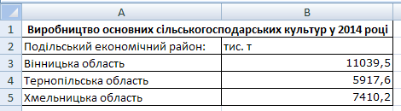
- Побудуйте секторну діаграму виробництва основних сільськогосподарських культур у Вінницькій, Тернопільській та Хмельницькій областях.
- У полі назва діаграми введіть «Виробництво основних сільськогосподарських культур у 2014 році».

Завдання 2. За даними секторної діаграми Розподіл часу учня за видами діяльності за добу заповни даними клітинки таблиці День школяра. Внеси до таблиці зміни відповідно до твого розпорядку та побудуй стовпчасту діаграму для порівняння розподілу часу
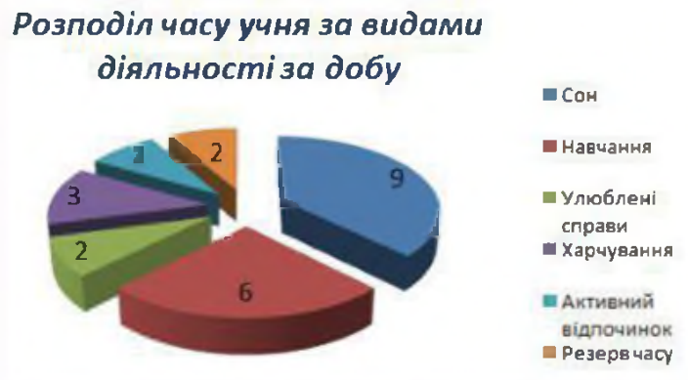
  - Проаналізуй діаграму Розлоділ часу за видами діяльності за добу — визнач, скільки годин витрачає учень на кожний вид діяльності

  - Створи та заповни таблицю відповідно до твого графіку дня.
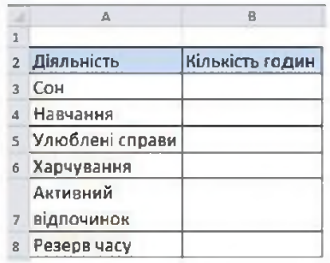
Заповни клітинки ВЗ.В8 таблиці даними: введи кількість годин, як показано на діаграмі Розподіл часу за видами діяльності за добу
За даними таблиці побудуй секторну діаграму Розподіл часу за видами діяльності за добу.
Пересвідчись, що побудована діаграма відповідає зразку
  - Скопіюй вміст клітинки В2 у клітинку С2. Зміни вміст клітинки С2 на такий: Мої затрати годин
  - Введи до таблиці у клітинки СЗ:С8 дані: кількість годин, які ти витрачаєш на відповідні види діяльності, описані в таблиці
  - Побудуй стовпчасту діаграму для порівняння розподілу часу за видами діяльності. Для побудови такої діаграми виділи діапазон клітинок А2.С8. Діаграму розмісти на тому самому аркуші книги
  - Покажи результат вчителю.

Фізкультхвилинка
Учні виконують вправи для очей, рук і корпуса, рекомендовані під час роботи з комп’ютером.

VІ. Рефлексія.
Що нового ви навчилися на сьогоднішньому уроці? Що вам сподобалося?

VІІ. Домашнє завдання.
Повторити тему «Табличний процесор» в підручнику та зошиті.

VІІІ. Підсумок уроку.
Отже, на цьому уроці ми перевірили рівень теоретичних знань про табличний процесор та сформували практичні навички при роботі з діаграмами. Оцінювання учнів.

